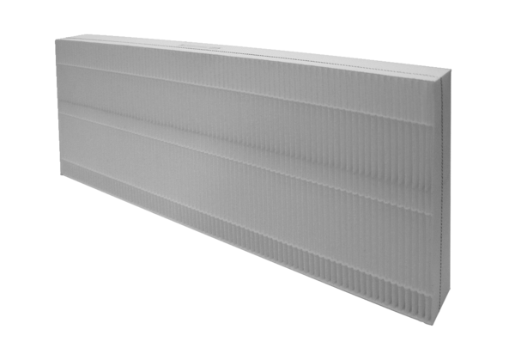Ersatzfilter RB-1600 Flat-GFVerpackungseinheit: 1 StückSortiment: 33
Artikelnummer: 0043.0188Hersteller: AEREX

